Design Strategy Pattern
ការងារតែមួយតែ របៀបធ្វើខុសគ្នា
- Create recode
Recode វាដូចជា Class ដែលតែវាមិនអាចកែប្រែបាន ហើយវាជាកូនចៅរបស់ Class.
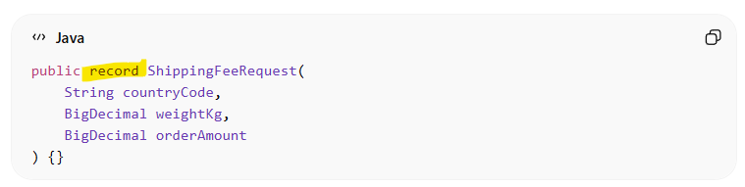

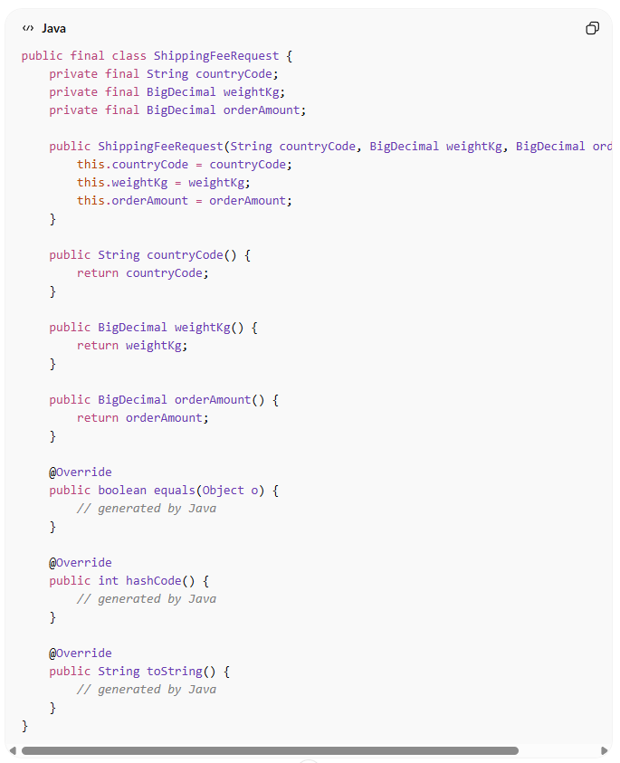
បើយើងប្រៀបធៀបទៅនឹង Class គឺវាបង្កើតអោយយើង Assessor auto :

What is different Recode Vs Class:

A class is general-purpose and A record is for immutable data carriers.
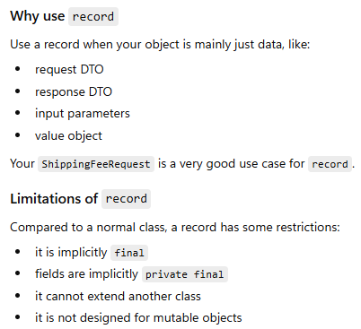
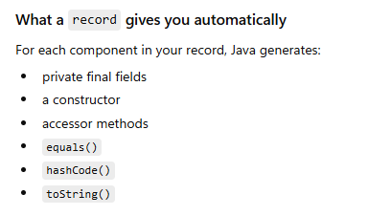

Example calculations:

If weight = 0.3 kg
0.3 / 0.5 = 0.6 → round up = 1
Fee = 2000 + (1500 × 1) = 3500

If weight = 0.5 kg
0.5 / 0.5 = 1
Fee = 2000 + (1500 × 1) = 3500

If weight = 0.6 kg
0.6 / 0.5 = 1.2 → round up = 2
Fee = 2000 + (1500 × 2) = 5000

If weight = 1.2 kg
1.2 / 0.5 = 2.4 → round up = 3
Fee = 2000 + (1500 × 3) = 6500

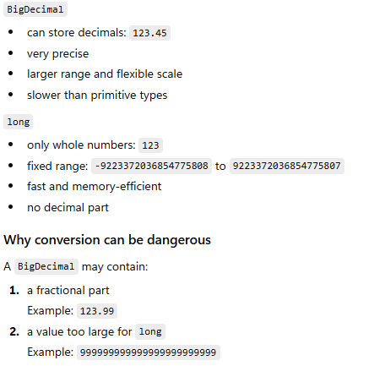

BigDecimal: លេខមានក្បាស and Long លេខគត់
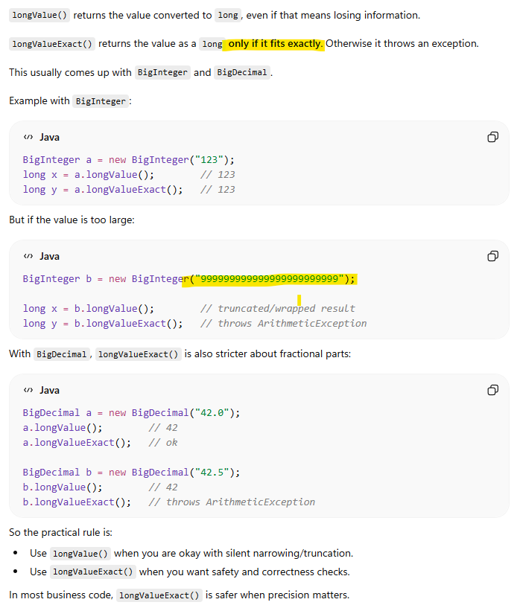
Note:

longvalueExact: បើវាទទួលតម្លៃមក លើសចំនួនដែល long ផ្ទុកបានពី
fixed range: -9223372036854775808 to 9223372036854775807
វានឹងបង្ហាញ Throw Error

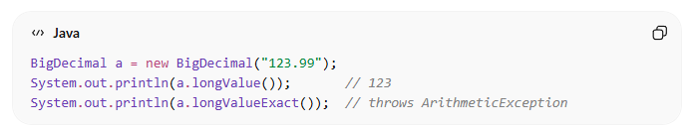

ពេល convert to long វាកាត់ខាងក្បាស និងចោលសម្រាប់ a.longValue() តែបងយើងដាក់ a.longValueExact() វានឹង Throw error អោយយើងដឹង
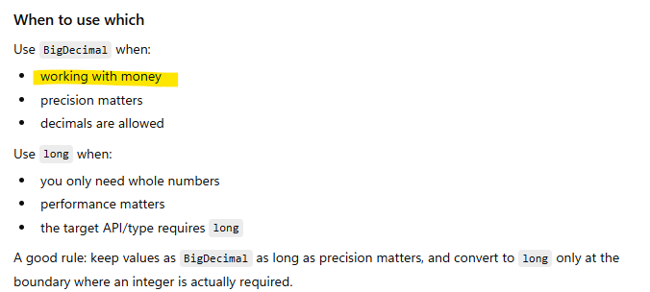

- Create validation

យើងអាចបង្កើតបានពីប្រភេទ សម្រាប់ពេលហៅវាយកមកប្រើ៖ ពេលហៅដោយមិនចាំបាច់ Create instance and មួយទៀតយើងបង្កើត Object ដើម្បីធ្វើការវាយកមកប្រើ។ អ្វីដែលស្រួលគឺ មិនចាំបាច់បង្កើត​ Object ដោយធ្វើការ បង្កើត Constructor នៅក្នុង class validation នឹងអោយហើយមុន។​

2-1 Create class in Constructor

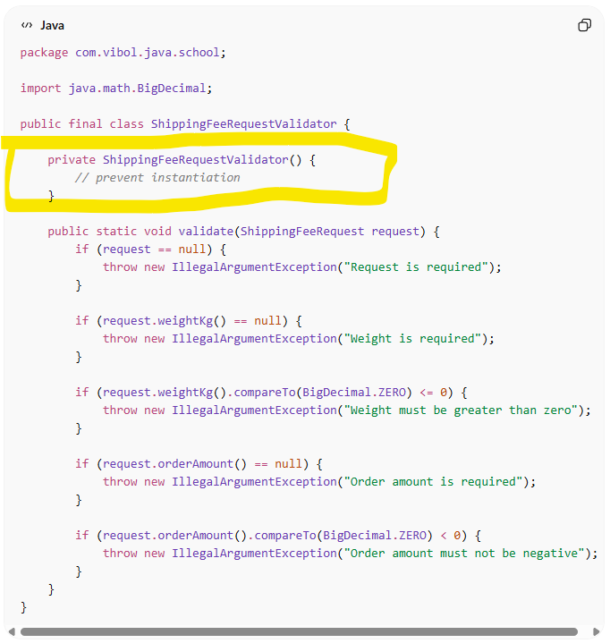

- When called in the class:

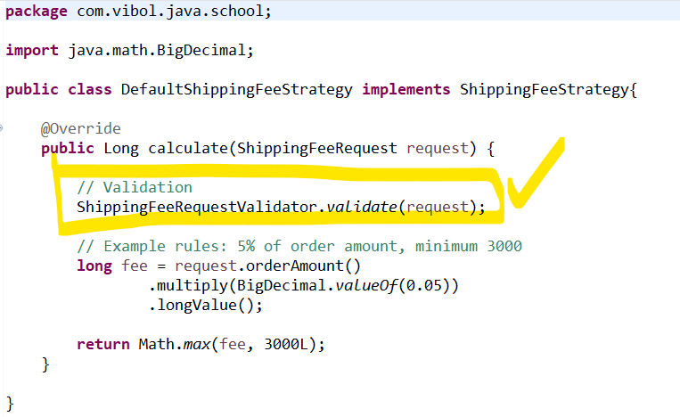

2-2 without constructor: we need to create object instance
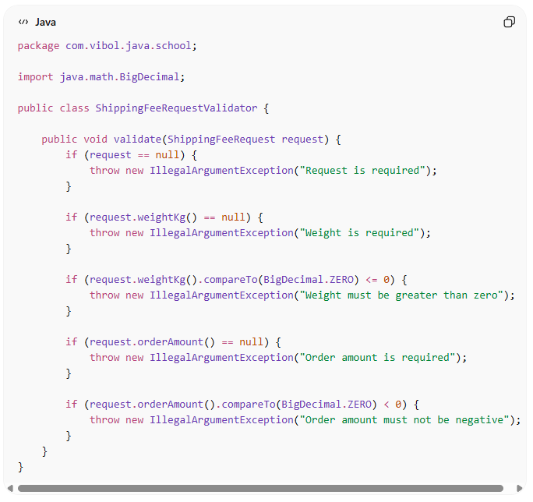

- When called in the class
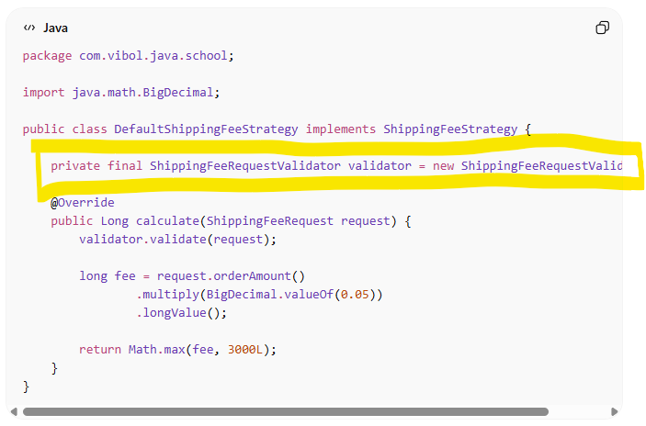

- Create Service:

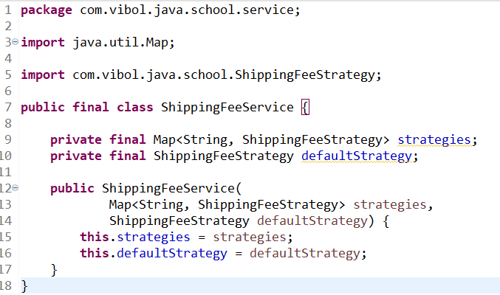

private final Map<String, ShippingFeeStrategy> strategies;

យើងបង្កើត Filed វាជា Mapping ដែលមាន Key and Value. Key = “kh” ចឹងវាទៅរកមើល implement from the Interface: ShippingFeeStrategy តើវាត្រូវមួយណាចឹងវានឹងយក Implement class នឹងមកប្រើ

- Create service

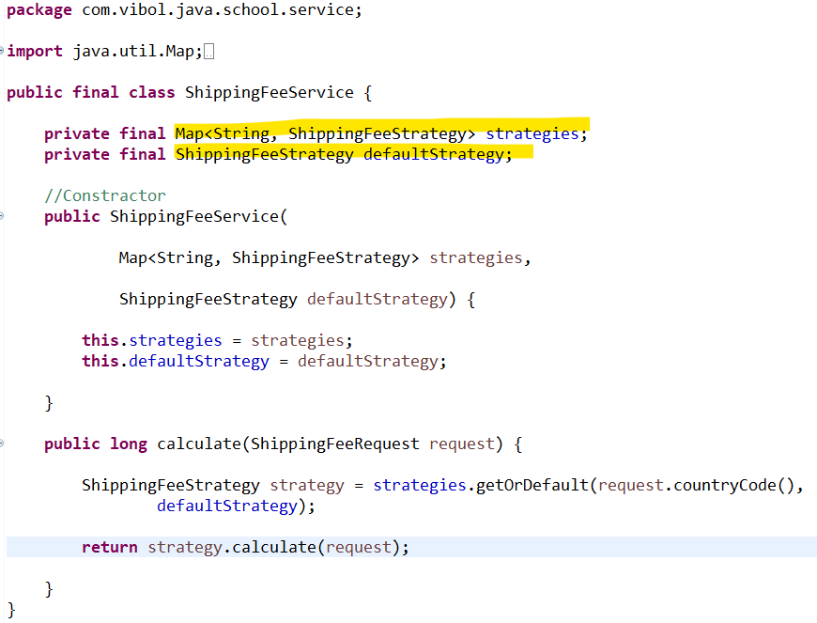

យើងបង្កើត Service ដែលមានពី Field input :
- Strategies: សម្រាប់ថាយើងចង់ប្រើប្រាស់ Implement ប្រទេសមួយណា
- defaultStrategy: សម្រាប់ប្រើប្រាស់ អ្វីដែលក្រៅពីមាននៅក្នុង implementation
- បង្កើត Method calculate ដែលទទួល Request ចូលមក

- Running the calculation
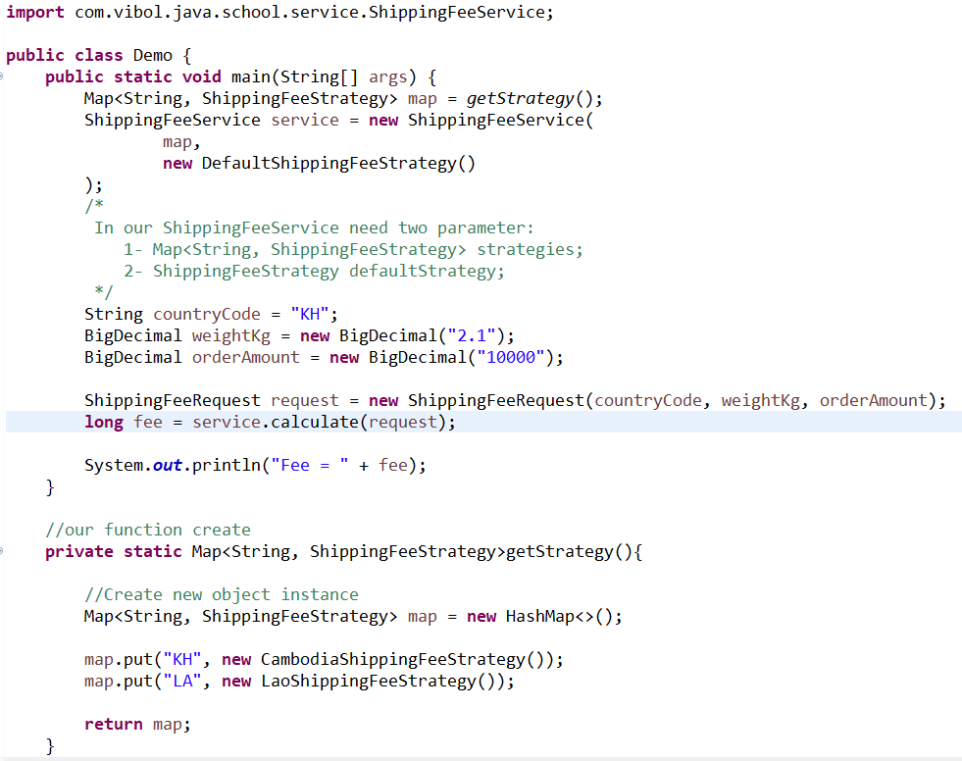

Why we use new to create “

BigDecimal weightKg = new BigDecimal("2.1");

”.
